第六次作业

姓名：杨玙琦
班级：电信钱61
学号：2160300194
提交日期：2019.4.2
摘要
本文推导维纳滤波器，从退化函数到滤波器函数的选择均有一定说明。同时也对图像噪声的添加做了简述。

- 产生噪声并恢复图像
分析：
利用imnoise函数即可实现噪声添加。
此外也可以手动，利用randn函数产生随机数，经计算手动添加噪声。
结果：
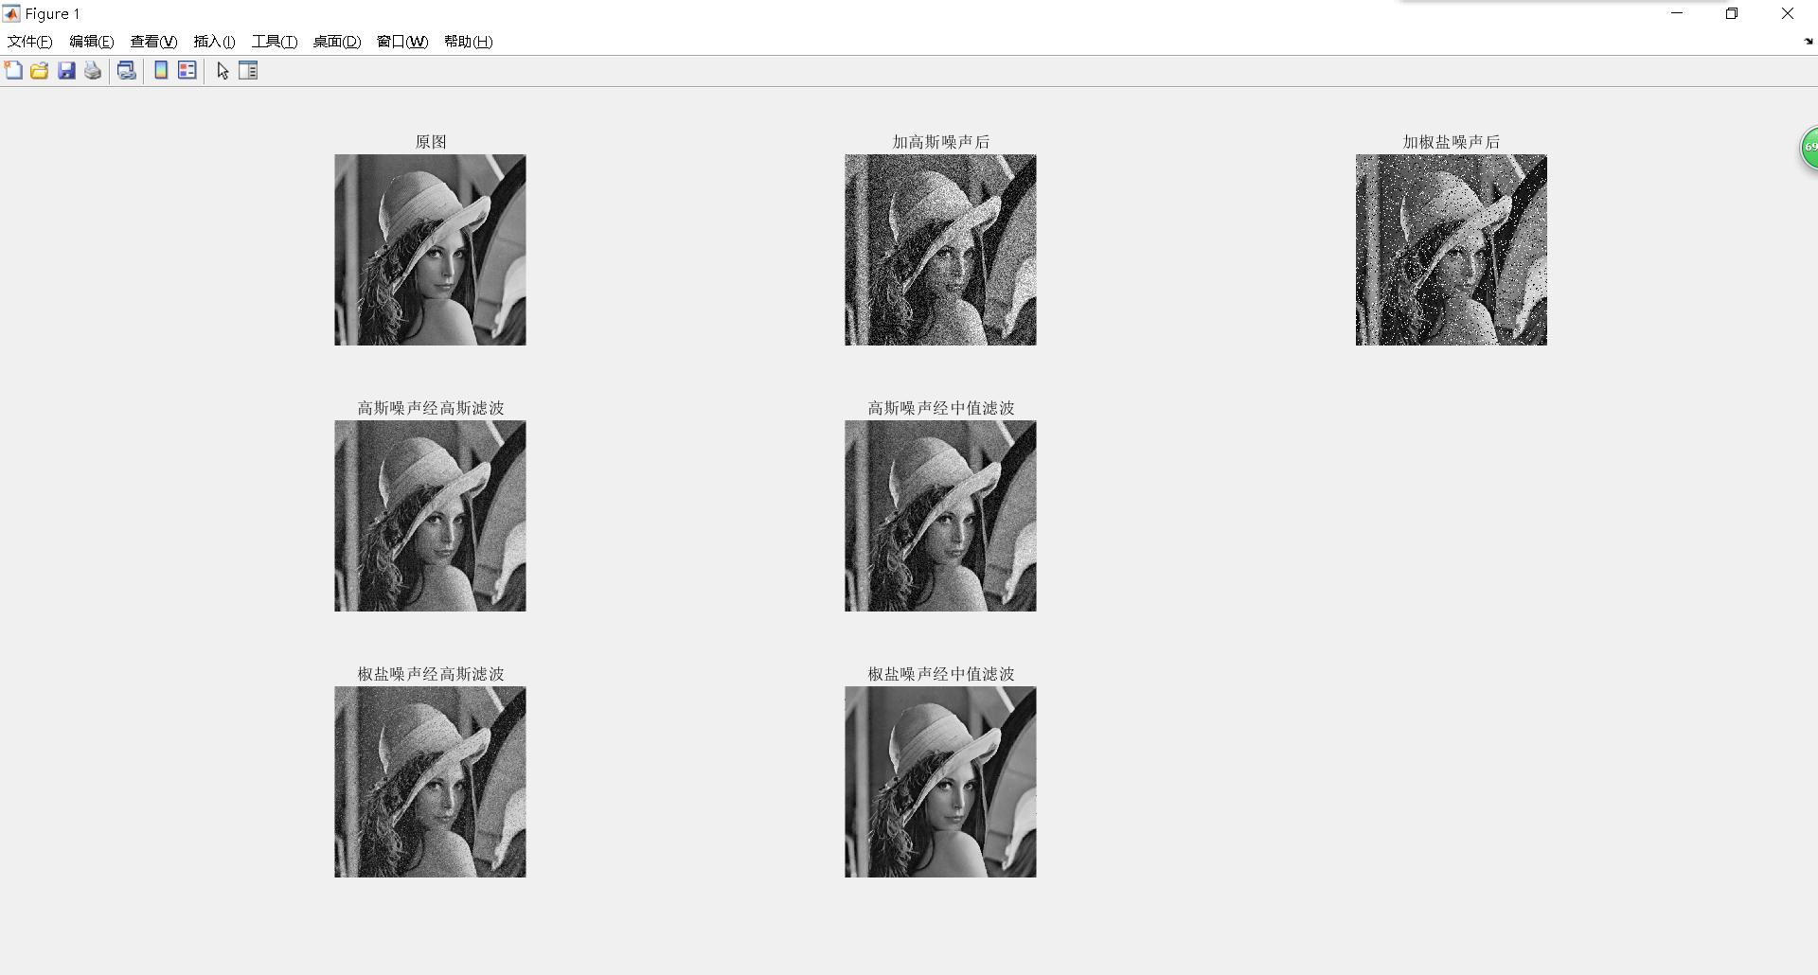
可以发现中值滤波很好的还原了原图像，相比之下高斯滤波效果较差。

- 推导维纳滤波器
分析：
按照式(5.6-11)给出的退化函数，再利用给出的维纳滤波函数和约束最小二乘方滤波函数计算即可。模糊处理调用fspecial的‘motion’即可实现运动模糊。
退化函数如下：
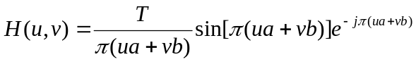
维纳滤波函数：
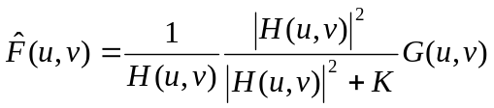
约束最小二乘方滤波函数：
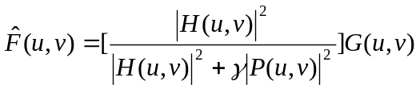
结果：
利用维纳滤波得到结果：
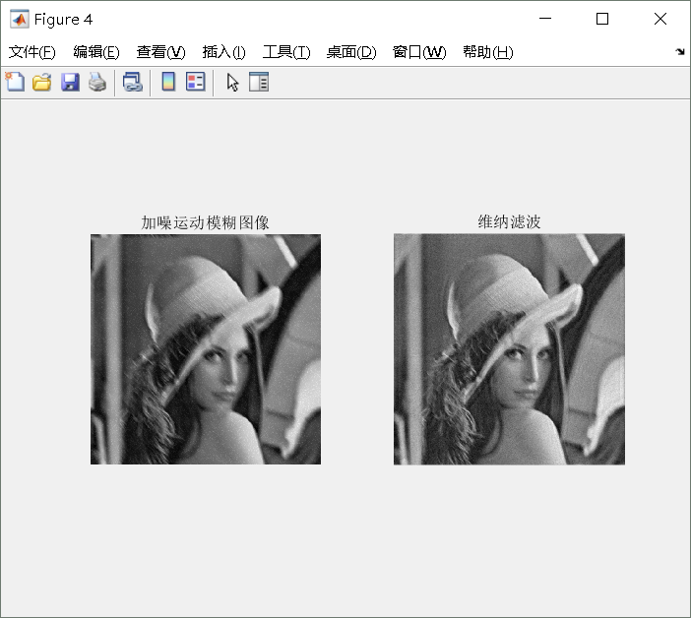
利用约束最小二乘方滤波得到的结果：
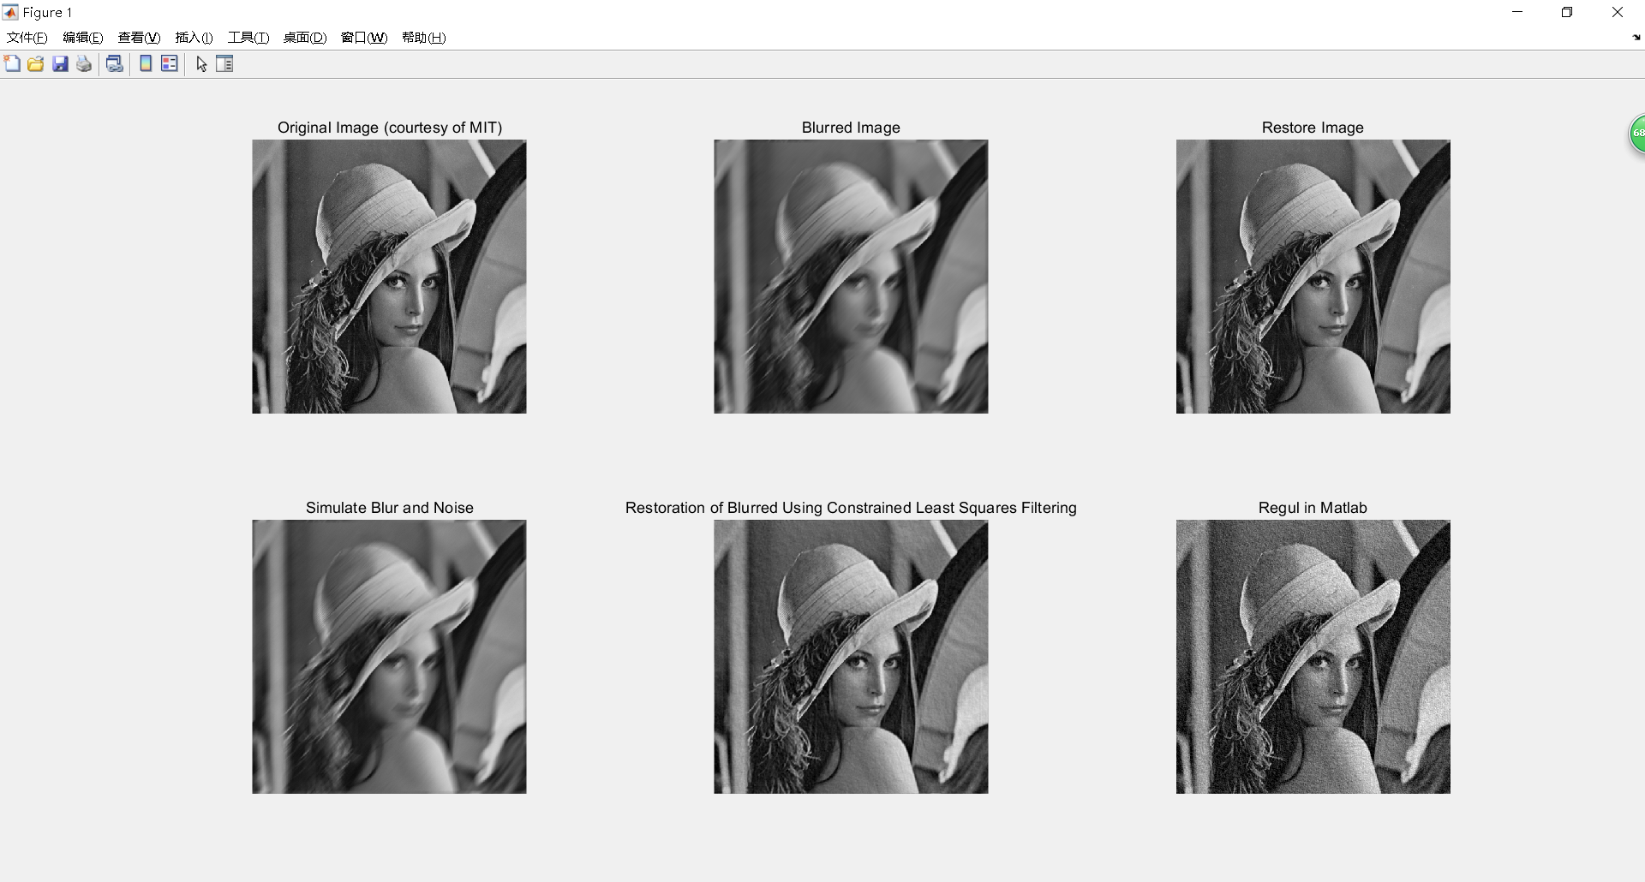
可以发现后者的图像还原度更高。

